ফল কালো তুঁত

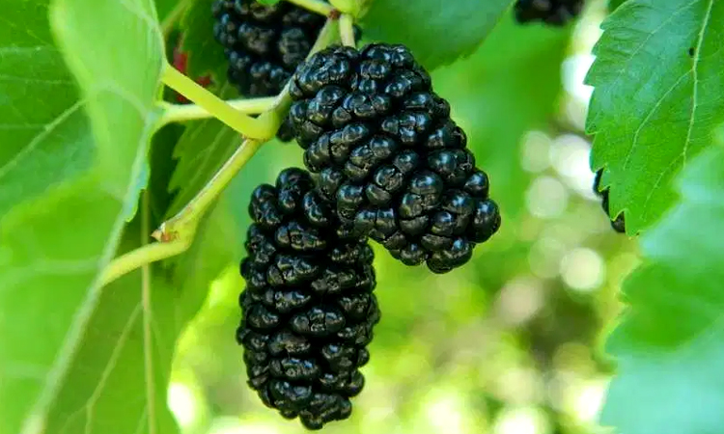
কালো তুঁত [ছবি: সংগৃহীত]
পাঠের সময় : ১.২ মিনিট
বিশেষজ্ঞরা বলেছেন, করোনায় প্রাণহানি ঘটলেও স্বাস্থ্য সচেতনতার কারণে আরও বহু রোগের মরণ থাবা থেকে অনেক মানুষ রক্ষা পাচ্ছে। করোনা আমাদের অনেক কিছু শেখাচ্ছে, অনেক সুঅভ্যাস রপ্ত করতে বাধ্য করেছে। সেইসঙ্গে স্বাস্থ্য রক্ষায় ফলমূলের কদর বেড়েছে।
অনেক গুণের কালো একটি ফলের নাম ব্ল্যাক মালবেরি বা কালো তুঁত। তবে উদ্ভিদবিজ্ঞানীরা নাম দিয়েছেন Morus nigra। পাকা ফল রসালো এবং টক-মিষ্টি। সাধারণত জুলাই থেকে অক্টোবর পর্যন্ত ইউরোপের বাজারে পাওয়া যায়।
নিরাপদ এবং স্বাস্থ্য সুরক্ষার কারণে অনেক বড় ঔষধি এবং পুষ্টিগুণের এ ছোট্ট ফলটির সঙ্গে মানুষের পরিচয় খ্রিষ্টের জন্মের পাঁচ হাজার বছর আগে থেকে। কাঁচা যেমন খাওয়া যায়, তেমনি রকমারি কেক, আইসক্রিমের সঙ্গে অনেকে বেশ পছন্দ করে থাকেন। এর জুস, জ্যাম জেলিও বেশ মজার।
রক্তে চিনির মাত্রা কমায়, প্রদাহ কমায় এবং ডায়াবেটিস নিয়ন্ত্রণ করে। বিশেষ করে ডায়াবেটিস টাইপ-২ রোগীদের জন্য বিশেষ উপকারী। ওজন কমাতে ও চুল ঝলমলে করতে সাহায্য করে। পেটের মেদ কমাতে এর জুড়ি নেই। এটি ক্যানসার ও হৃদরোগ প্রতিরোধে বিশেষ ভূমিকা রাখে। কোলেস্টেরলের মাত্রা কমাতেও সহায়ক। কিডনি এবং যকৃতকে (লিভার) সুস্থ রাখে।
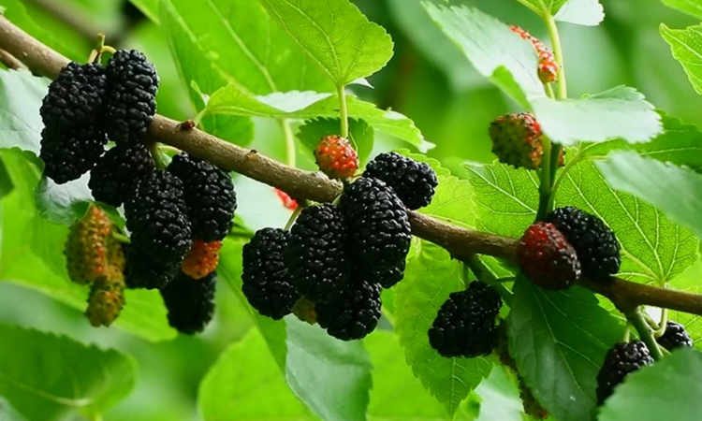
অ্যান্টি-অক্সিডেন্ট থাকায় এটি রক্তচাপ নিয়ন্ত্রণে রাখে। ভিটামিন সি পরিমাণে মোটেই কম নয়, সেইসঙ্গে রয়েছে কিছুটা ভিটামিন এ এবং বি। আরও আছে খনিজ: পটাসিয়াম, আয়রন, ক্যালসিয়াম ম্যাগনেসিয়াম, ম্যাঙ্গানিজ এবং দস্তা। আঁশ সমৃদ্ধ— তাই কোষ্ঠকাঠিন্যের কঠিন পরীক্ষা থেকে রক্ষা করে। রুক্ষ ত্বককে মসৃণ করে লাবণ্য বাড়ায়। এক কথায় ওষুধ ছাড়া রোগ সারাতে এ এক বিস্ময়কর ফল।

